**IKM Elektro tildelt betydelig kontrakt av Total E&P Norge AS**

IKM Elektro AS er tildelt en kontrakt for levering av teknisk infrastruktur til Totals nye operasjonssenter i Stavanger. Kontrakten har en verdi på ca. 40 millioner kroner.

Totals Onshore Operations Centre (OOC) er et nytt bygg i tilknytning til selskapets hovedkontor i Dusavik. Martin Linge-feltet som er under utbygging vil bli drevet fra det nye senteret. Total er det første selskapet på norsk sokkel som plasserer det sentrale kontrollrommet på land, med personell og systemer som kontinuerlig følger driften ute på installasjonene i Nordsjøen.

IKMs leveranser omfatter ulike typer teknisk infrastruktur og kabelinstallasjon. Blant leveransene inngår et avansert lyssystem som skal bidra til å sikre gode arbeidsforhold for personellet ved å simulere døgnrytmen og tilpasse belysningen deretter.

* Kontrakten vil, i tillegg til å gi oss godt med arbeid frem mot sommeren neste år, også kunne innbefatte fremtidig driftsstøtte og serviceoppdrag mot Total og OOC spesielt, sier salgsleder Christian Hafsahl.
* Vi er meget fornøyde. Etter seks måneders intenst arbeid mot denne kontrakten, kan vi nå overlate stafettpinnen til vår prosjektleder, Tove Bergsholm, som skal ha ansvaret videre for å få prosjektet vel i havn. Vi gleder oss til oppgaven, sier Hafsahl videre.

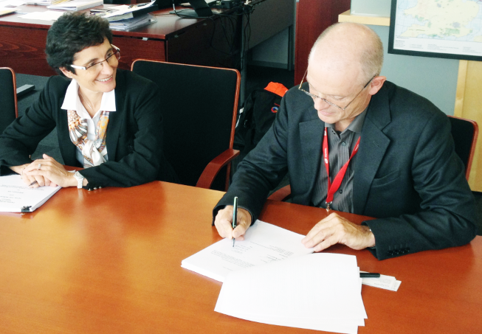

**Bilde:**   
Administrerende direktør i Total E&P Norge AS, Isabelle Anne Clementine Gaildraud og CEO for IKM Gruppen, Ståle Kyllingstad.